Nombre _________________________
Cortometraje: El día menos pensado
Vocabulario del cortometraje

- Acabarse / Se acabó
- De volada
- Disculparse
- Resentido/a
- La salida
- Sobre todo
- La cisterna / El tanque
- Tratarse de
- La tubería
- Apuntar
- Disparar
- El petróleo
- Descuidar(se)
- Proteger(se)
- El rifle
- El sobrecalentamiento
- El techo
- Vigilar
- Ándale
- Déjalo

A. Llena cada espacio con una palabra de vocabulario que pertenece según el contexto.
1. _____________ se utiliza para almacenar (store) líquido.
2. Cuando _________________ algo, no queda más.
3. Si tú ___________________ el jardín, las plantas pueden morir.
4. Los edificios deben tener varias ______________ para escapar en una emergencia.
5. El agua no llega a la casa, por eso nada sale del grifo (faucet). Es obvio que hay un problema con ________________.
6. Hay muchas reglas en mi clase, pero les digo que _______________ me importan la puntualidad y el respeto.
7. Juan compró __________ nuevo. Lo usa cuando va de caza.
8. Lo siento mucho. Necesito _____________ por ser tan inmaduro e insensible.
9. No me gusta que la casa esté vacía todo el día mientras estamos en la escuela y el trabajo. Creo que un perro puede ____________ la casa mientras no estamos.
10. Una regla básica de usar un arma de fuego es que nunca se debe __________lo en la dirección de alguien.
11. _____________, si no salimos ahora mismo llegaremos tarde.
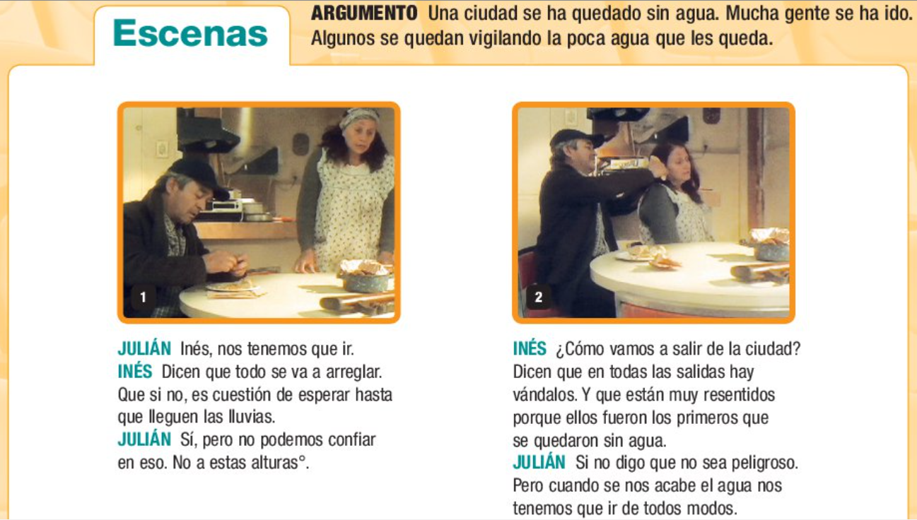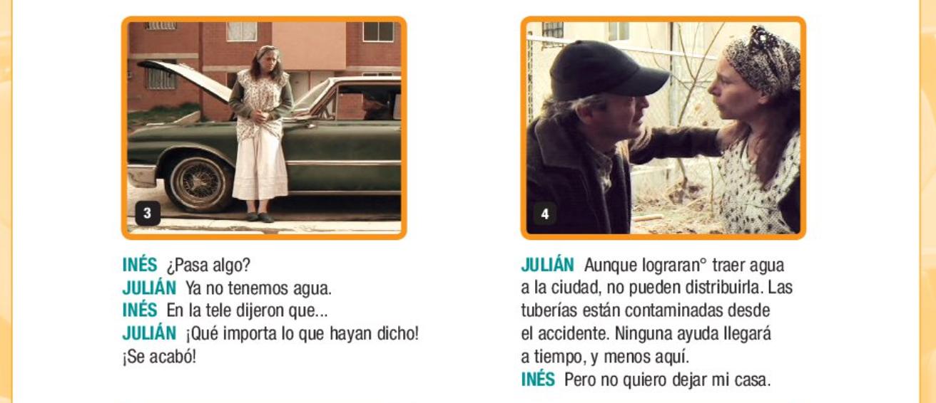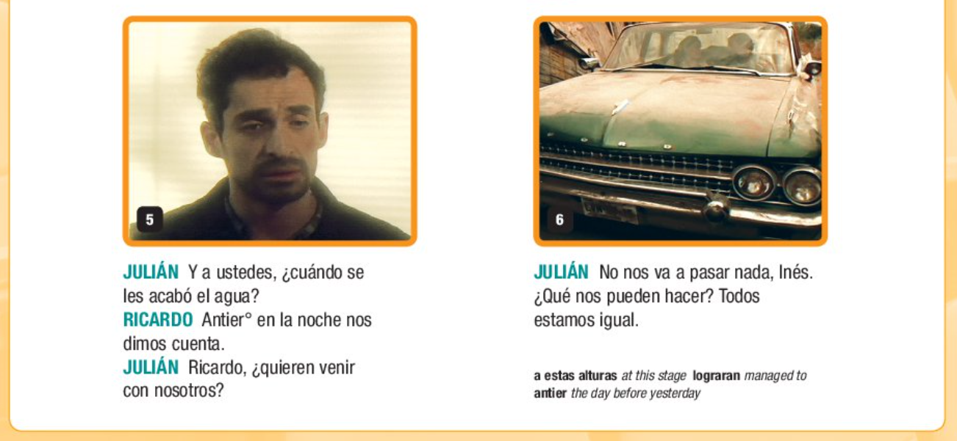

A. Comprensión
1. C / F El hombre en el techo de su casa está vigilando el tanque de agua porque no hay agua en la
ciudad.
2. C / F El hombre le dice a su esposa que pueden encontrar agua en el almacén de su empresa.
3. C / F En las salidas de la ciudad hay controles de policía.
4. C / F Las tuberías están contaminadas.
5. C / F Deciden irse de la ciudad porque se han quedado sin agua.
6. C / F La policía ataca a las personas que tratan de escaparse.

B. Comprension
1. ¿Qué hace el hombre en el techo de su casa? ¿Por qué?

2. ¿Qué le dice el hombre a su esposa cuando está desayunando?

3. ¿Qué hay en las salidas de la ciudad?

4. ¿Qué pasa con las tuberías?

5. ¿Por qué decidieron salir de la ciudad?

6. ¿Quiénes van con ellos en el coche?

D. Ampliar
1. ¿Qué creen que ocurre al final? ¿Es un final feliz? ¿Por qué?

2. ¿Por qué creen que el agua de la ciudad está envenenada?

3. ¿Por qué se titula El día menos pensado?

4. Imaginen que son los protagonistas de este corto, ¿qué harían Uds. en esa situación?

